目 录
- mm 1
§1.1引言 1
§ 1.2特点 1
§ 1.3工作原理 2
§ 1.4各部分名称 2
§ 1.5典型用途 5
§ 1.6数据的完整性和内置时钟 5
§1.7产品的识别 6
§ 1.8参数、规格 6
2. 开始测量 .. 7
§ 2.1内置电池 7
§2.2通电 7
§2.3键盘 8
§2.4菜单窗口 8
§2.5菜单窗口简介 P
§2.6参数设置步骤 P
§2.7传感器安装位的选择
§2.8传感器的安装 12
§2.8.1传感器的安装距离 12
§2.8.2 V方式安装传感器 12
§2.8.3 Z方式安装传感器 13
§2.8.4 W方式安装传感器 13
§2.8.5 N方式安装传感器 13
§2.9检查安装 13
§2.9.1信号强度 14
§2.9.2信号质量（信号良度） 14
§2.9.3总的传输时间和时差 14
§ 2.9.4传输时间比 14
- 怎样使用 15
§3.1怎样判断流量计是否工作正常 15
§3.2怎样判断管道内的液体流动方向 15
§3.3怎样改变系统的测量单位制 15
§3.4怎样选择流量单位 15
§3.5怎样选择累积器倍乘因子 15
§3.6怎样打开和关闭累积器 15
§3.7怎样实现流量累积器清零 15
§3.8怎样恢复出厂设置 16
§3.9怎样使用阻尼器稳定流量显示 16
§3.10怎样使用零点切除避免无效累积 16
§3.11怎样静态校准零点 16
§3.12怎样修改仪表系数（标尺因子）标定校准 16
§3.13怎样使用密码保护 16
§3.14怎样使用内置数据记录器 16
§3.15怎样使用频率输出功能 17
§3.16怎样设置累积脉冲输出 17
§3.17怎样产生输出报警信号1 17
§3.18怎样使用蜂鸣器 18
§3.19怎样使用0CT输出 18
§3.20怎样修改日期时间 18
§3.21怎样调整LCD显示器的对比度 18
§3.22怎样使用RS232/RS485串行口 18
§3.23怎样查看每日、每月、每年流量 18
§3.24怎样使用工作计时器 19
§3.25怎样使用手动累积器 19
§3.27怎样了解电池剩余电量的工作时间 19
§3.28怎样给电池充电 19
§3.26怎样查看电子序列号和其他细节 19
- 菜单窗口详解 20
- 问题处理 25
§5.1硬件上电自检信息及原因对策 25
§5.2工作时错误代码（状态代码）原因及解决办法 25
§5.3其他常见问题问答 26
- 联网使用及通信协议 28
§6.1 概述 28
§6.2流量计串行口定义 28
§6.3通信协议 28
§6.4功能前缀和功能符号 29
§6.5键值编码 31
- 质量保证及服务维修支持 32
§7.1质量保证 32
§7.2公司服务 32
§7.3软件升级服务 32

概 述

§1.1引言
欢迎您选择使用性能更优异、功能更多、采用了专利技术制造的TDS-100系列超声 波流量计。
第八版中英文显示TDS-100H型手持式超声波流量计是在同系列、目前仍是主线产 品的第七版超声波流量计的基础上开发的。新版的流量计保持了以前版本的优秀性能 和特点，改进了发射电路，采用了电池供电。继而我们将开发更先进的、更可靠的新 一代的超声波流量计，后续版本的流量计也将采用这些先进的电路。
TDS-100型系列超声波量计大量的选用了世界著名的半导体生产厂商诸如：Philips, Maxim, Ti, Winbond, andXilinx.硬件设计简单、软件功能强大和界面的友好。它采用了 低电压多脉冲平衡发射接受的专利技术，使其更能适应工业环境中的变频干扰，达到 稳定、正确的工作。
优化的智能信号自适应处理，用户无需任何电路调整。
另外其显著的特征是有内置可充电的Ni-H电池，充满电可连续工作12小时。
先进的电路设计、最新器件的选用、优秀的硬件设计加上中文用户界面友好的软件设 计，使新版的TDS-100系列超声波流量计成为国内目前最先进、销量最大的第一名牌产 品，很快将进入国际市场赢得认可。

§1.2特点
^ 0.5%线性度 *中英文双语窗口化操作 *低电压多脉冲平衡超声波发射和接受专利 *内置数据累积器
- 0.5秒的累积周期
- 100皮秒的时差测量分辨率
* 0.2%重复性
* 4路流量累积器
*内置数据记录仪 *良好的抗干扰性

§1.3工作原理
TDS-100H型手持式超声波流量计是用来测量封闭管路液体流量，它的传感器是采用 非接触、附着式的，这样就使安装简单易于操作。
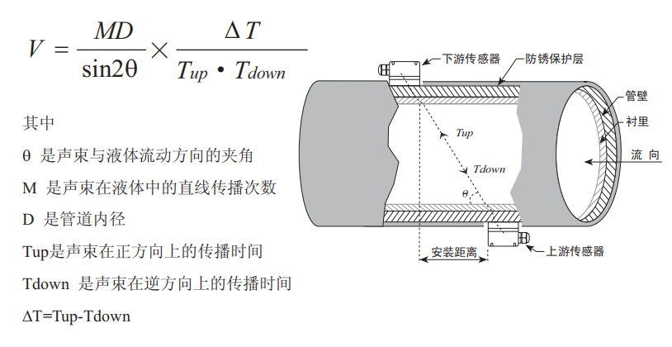
TDS-100H型手持式超声波流量计的两个传感器具有收、发两用的特点。使用者将两 个传感器按照一定距离附着在管道外侧即可，可以使用两次声程的V法，四次声程的W法， 或者采用声波直接穿过被测管路的相对安装的Z法。使用者可基于被测管路和流体的特点 来选择采用何种方法。流量计控制两个传感器轮流接收和发射超声波并测量器其间的传 播时间，计算时间差值，得到的时差与流体的流速由直接的关系，如下表述：

§1.4各部分名称:
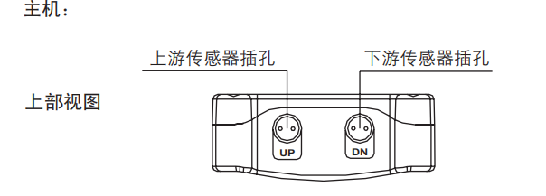

正面视图
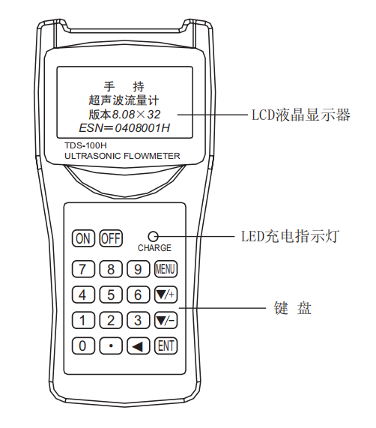

底部视图
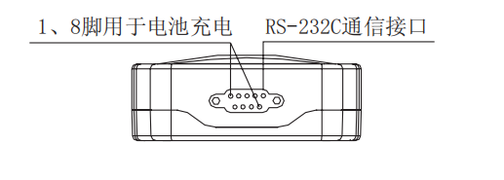

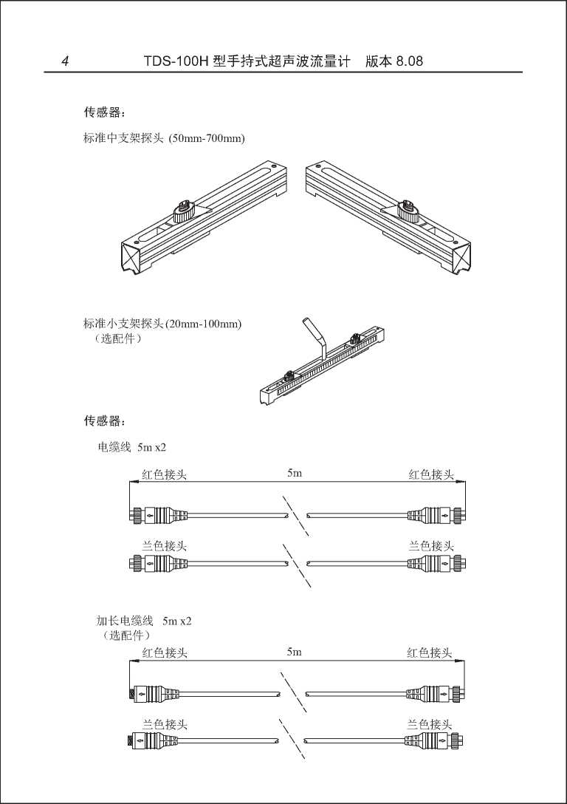

充电转换插头和充电器
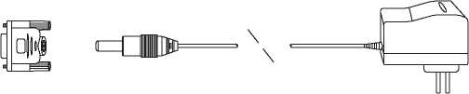

RS-232C通信电缆
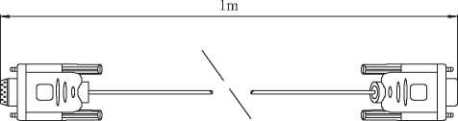

§1.5典型用途
TDS-100型超声波流量计已成功的应用于各行业的计量工作。测量范围20-6000mm （0.5- 20英寸），各种流体：水、纯水、污水、海水、化工流体、河水、燃料油等等。原因是这 种仪表采用了非接触的测量方式，没有活动机械部件，不受系统的压力和恶劣环境的影响。 标准传感器的上限温度是110°C ,超过此温度请与厂家或供应商联系。

§1.6数据的完整性和内置时钟
所有使用者输入的数据都被保存在内置的无压闪速存储器中，即使在机器掉电和电源 关闭的状态下，设置密码可以防止参数被偷改和累积器的复位。
内置的时钟是对流量累积数据计算所必备的。只要电池的电压大于1.5V它就可以一直 工作下去，如果电池损坏时钟将不再工作并且丢失正确的时间值，使用者必须再电池修 复后重新输入正确的时间值。输入了错误的时间值不但会影响到数据累积器，而且还有 其他功能。

§1.7产品的识别
每一款的TQDS-100型系列超声波流量计都配备了产品识别，其软件中都具有唯一的、 不可更改的ESN电子序列号。使用者若需厂家进行产品维护、维修时务必提供位于流量计 的61号窗口中的数据。
§1.8 参数、规格
线性度 | 0.5%
重复性 | 0.2%
准确度 | 示值的± 1%o,流速 >0.2m/s
响应时间 | 0-999秒，使用者任选。
流速范围 | + 32 m/s
管段尺寸 | 20mm-6000mm
测量单位 | 米，英尺，立方米，升，立方英尺，美国加仑，英国加仑，油桶，  美国液体桶，英国液体桶，美国兆加仑，使用者指定单位。
累积器 | 7位正、负、净累积器
液体种类 | 各种液体
安全性 | 设置值的锁定，更改数据需解锁。
显示 | 4x8中文或4x16英文
通识接口 | RS-232C,波特率75- 57600,同时兼容富士的超声波流量计，也可  应用户的要求兼容其它产品。
传感器 | 标准Ml型，另有其它3种可供选择。
传感器电缆 | 标准为5米x2,也可加长为10米x2。
电源 | 3节AAA内置Ni-H电池，每次充满电可持续工作12小时，100V-  240VAC的适配器
数据记录 | 内置数据记录仪可记录2000行数据。
手动累积器 | 7位，按键即可开始用于校准。
外壳材料 | 阻燃ABS
外形尺寸 | 100x66x20mm
主机重量 | 516g(1.2 1bs)包括电池

- 开始测量

§2.1内置电池
TDS-100H手持式超声波流量计内置的Ni-H电池在充满电的情况下，可以连续工作 超过10个小时，外部的供电则需要充电器。
电池充电电路采用了固定电流和固定的电压。这种方式的特点是开始的快速充电、 在电池将要被充满时的缓慢充电方式。当绿灯点亮时表示以充到电池容量的95%,但红 灯关闭时，电池以充到98%。
由于电池接近充饱和时，充电电流变得越来越小，所以就不会产生过充的问题。 就是说充电过程可能持续很长，当全天候测量时充电器可以一直插着。
当电池充满电时，两端电压可达到4.25V，这个电压值可以在M07号窗口看到。当 电池电量将被耗尽时，电池两端电压会低于3V，使用者可以从该窗口粗略地看到流量 计生于工作时间。
电池剩余电压工作计时器只是根据电池两端的电压进行计算的，特别注意是在电 池电压在3.70-3.90V时，剩余工作时间只是粗略数，仅供参考和提醒作用。

§2.2通电
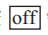
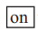
按 键打开流量计的电源，按 键关闭流量计的电源。
当流量计接通电源后，首先运行自我诊断程序，对软硬件进行检测，如存在故障， 则显示相应的错误信息。
通常不会有错误的信息显示，流量计会直接进入常用的01号窗口（缩写为M01）， 显示流速、瞬时流量、正向累积流量值和信号强度、信号良度，流量计将以上次断电 前输入的管道参数或者初次的设置参数为基础进行工作。
流量计的测量工作程序总是在使用界面的后台进行的，就是说流量测量不会因为 使用者要进行窗口浏览而停止，只有使用者进行新的管路测量改变参数时，流量计就 会按照新的参数工作。
当新的参数被输入时或打开电源时流量计会进行信号调整放大器增益。通过这一 步流量计就会找到最佳收波工作状态。使用者会在LCD显示器的右下角看到有数字1、 2、 3的过程提示。
当使用者调整已安装好的传感器时，流量计就会自动进行信号调整。
所有输入的参数都会记录在NVRAM中100年，直到它们被更改。
该流量计不管显示在哪一个窗口上，都会继续进行流量测量和累积。

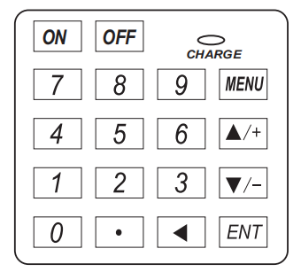
§2.3键盘
如右图所示，键盘采用了 16+2键的方式。
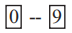
键 和 是用于输入数字的。

键 是上箭头/加，使用者按此键可以进入上
一级菜单，也可以用来加数。

键 是下箭头/减，使用者按此键可以进入下
一级菜单，也可以用来减数。

键 是退格键，使用者按此键可以用于左退
格或删除左面字符。
键 是确认键，使用者按此键可以用于对所输入的参数和选择进行确认。
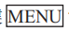
键 用于访问菜单，无论在哪一个菜单窗口进入任何确定的菜单窗口，按此键然 后再键入两位数字即可。
当指定菜单窗口时，键 常被缩写为“M”
键 用来打开电源。
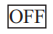
键 用来关闭电源。

§2.4菜单窗口
用户界面由100个不同的菜单窗口构成：MOO, M01, M02…M99.
有两种方法进入菜单窗口：
- 直接进入：使用者可以按 ，再按2个数字键。例如输入Mil进入管道外
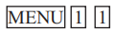
径窗口，
- 通过按 和 键，每按一次 键就会进入上一级的菜单窗口。
例如，当前的窗口是M12，按@键就会进入 号窗口。
窗口本身主要分为三种类型：
- 数据型：如M11用来输入管道外径的。
- 选择型：如M14用来选择管道材质的。
- 纯显示窗口：如M00用来显示流速、流量等。
访问数据型窗口，使用者可以直接按数字键输入想要输入的数，例如，当前的窗 口是M11，使用者欲输入管道外径参数为219.2345mm，按键顺序如下：
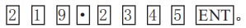
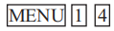
访问选择型窗口，使用者第一步按 键进入选择模式，第二步再按 或 或数字键来选择想要输入的选项；最后再按 键来确认这一选项。例如，M14号菜
单对管道的材质做出选择，（如果是在别的菜单窗口时， 就必须按 进入M14 号窗口），管道的材质是不锈钢所对应的选项是“1不锈钢”，使用者第一步按_键进入 选择模式，然后通过按 或 键将光标移到：“1不锈钢”，或者直接按0键做出选择。
通常，必须按键 进入选择模式，如果在LCD显示器的最下一行显示为“Locked M47 0pen”，意思是修改操作已被上锁，使用者必须进入M47号菜单后输入密码解锁，然 后才能进行修改操作。

§2.5菜单窗口简介
M00-M09号窗口是显示窗口，能显示瞬时流量、正累积流量、负累积流量、净累积 流量、瞬时流速、日期时间、电池的剩余电压的粗略工作时间。
M10-M29号窗口是初始参数操作窗口，在这些窗口中输入诸如管道外径、管壁厚度、 流体种类、探头类型、探头安装方法等参数，显示安装距离等。
M30-M38号窗口是流量单位选择和累积器选项操作窗口，在这些窗口中，可以选择工 作单位系，可选择流量计工作单位诸如立方米、公升等、可以打开或关闭各累积器或是 对其进行“清零”操作。
M40-M49号窗口设置阻尼时间、校零、修改密码。
M50-M53号窗口设置测量数据记录操作。
M60-M78号窗口时钟设置、显示软件版本、电子序列号、警告。
M82 号窗口浏览数据累积器。
M90-M94号窗口为准确测量而设置的诊断数据。
M97-M99号不设窗口显示，它们是进行窗口拷贝输出和管道参数输出的命令。 M+0-M+8号窗口是附加的功能如：计算器、总的工作时间、上、断电的时间、上、断 电的时刻的流量。
有一些的菜单窗口没有赋予功能如：M88,也有一些菜单窗口在本版软件极少用而删除。 之所以这样编排菜单窗口顺序就是想与以前同系列产品的菜单窗口顺序互相一致， 极大地方便以前使用过本系列产品的用户。

§2.6参数设置步骤
为了使TDS-100H型超声波流量计达到正确的测量，使用者必须按照下列的步骤进行 参数的设置：
管道外径
管道壁厚
管道材质（非常用的管道材料的声速需要输入）
常用的管道材料的声速已经作为标准事先被写入软件中，所以使用者不必要再输入了。
衬里材料和它的声速与厚度，如果有衬里的话。
液体种类(非常规的液体需要知道它的声速)
本流量计所配置的传感器类型，一般是标准中支架探头，其它类型的传感器使用者可 根据实际情况定货时选择购买。
打算采用何种方式安装传感器(v法和z法是通常采用的两种方式)
查看M25窗口所显示的传感器的安装距离
对于标准(常见的)管道材质和标准(常见的)液体的设置的步骤如下：
- 按 键进入M11窗口输入被测管道的外径，按 键。
- 按 键进入M12窗口输入管道壁厚，按 键。
- 按 键进入 窗口，按 键进入选择模式,按 键或 键向前或向后 浏览找到被测管道的材料，按 键确认。
- 按 键进入M16窗口，按 键进入选择模式，按 键或 键向前或向 后浏览找到被测管道的衬里材料，按 间确认。或者无衬里时选“无衬里”。
- 按 键进入M20窗口，按 键进入选择模式，按 键或 键向前或向后浏览找到被测液体，按 键确认。
- 按 键进入M23窗口，按 键进入选择模式，按 键或 键向前或向后浏览找到本流量计所配置的传感器，按 键确认。
- 按 键进入M24窗口，按 进入选择模式，按 键或 键向前或向后浏览找到你想要安装探头的方式，按 键确认。
- 按 键进入M25窗口，按照所显示的距离将传感器安装在被测管道上，按 键进入M01查看测量结果。
初次使用者应该有一点耐心，不久你就会发现本仪器的使用界面非常容易掌握，只 须轻按动几个键，就会进入你想要进行的窗口操作，而不需要多余的操作。
使用中的小技巧：
当窗口显示在M00到M09时，按任意一个数字键 ，即可直接进入MOx号窗口。 例如，当前的窗口是M01，按 键直接跳到M07号窗口。
当窗口显示在M00到M09时，按 键直接进入M90号窗口，再按［ENT| 键就会返回原窗口。按 键就会进入M11号窗口。
当窗口显示在M25时，按 键就会进入M01号窗口。
§2.7传感器安装位的选择
首先，使用者要选择一个合适的测量管段，为了莸得有效的测量数据，一些有关被 测管道和泵系统的基本状况要事先了解清楚。
确定合适的测量管段的原则是：管道中的液体必须是满管而且要有足够的直管段长度。 下图示例如何正确定位。
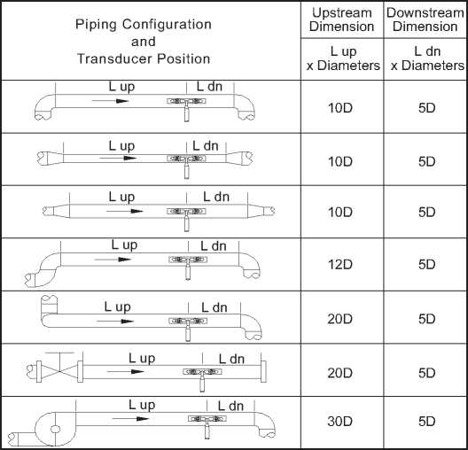

正确选择测量位置的原则：
安装传感器位置的管路要有足够长的直管段，当然越长越好，一般上游10倍管直 径，下游5倍管直径，离泵出口30倍管直径；同时保证这段管路里的液体一定是满贯的。 确定被测管路的温度范围是在传感器的使用温度范围内，通常在室温状态下最佳。 把管道的锈蚀或结垢情况考虑进来，最好选择较新一点的管道测量，如果条件不 具备就把锈蚀从管壁厚度中减去或者将结垢当作衬里来考虑。
有一些管道有塑料衬里，并且由于管道的制造工艺原因，在管道内壁与衬里之间 有可能存在缝隙，这样就会阻挡超声波的传播，使测量变得非常困难，所以使用者要 尽量避免在这样的管道上测量；如果避免不了，就必须使用我公司生产的插入式传感 器，可以在管道不停流、带压的情况下打孔安装，解决收不到信号的难题。

§2.8传感器的安装
TDS-100系列超声波流量计的传感器使用的一对收发两用的压电陶瓷片，它们能够 发射和接收穿过管道和液流的超声波信号，测量流量是通过测量发射和接收超声波的 不同时间的差值来完成的。由于这个差值非常小，所以传感器之间的距离和平行度会 影响到测量精度，使用者应该特别认真仔细的安装传感器。
安装传感器的步骤
选择有足够直管段长度位置，最好是新管道、无锈蚀、易于操作的地方。
清除管道上的杂物和锈蚀，最好使用角磨机打掉锈蚀。
在传感器的发射面上涂上足够多的耦合剂（如：黄油、凡士林等），涂耦合剂的 目的是排除传感器发射面与管道外表面之间的空气。
特别提醒：应避免沙粒和杂物进入这中间。
水平方向的管道内壁上部有可能残存着一些气泡，在这样的管道上安装时应选择 在与管道的侧面垂直相切的面上。
§2.8.1传感器的安装距离
传感器的安装距离是在M25号窗口中显示的数值，它是指两只传感器的内侧距离， 要想准确测量，使用者应按照显示的距离数值安装传感器。
§2.8.2V方式安装传感器
V方式安装传感器是在常用的方法，一般建议在20-300mm的管道上使用，它有时 被称为反射法。
管道顶视图
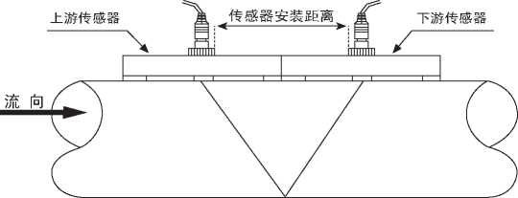

§2.8.3 Z方式安装传感器
一般Z方式是在100mm以上的管道上使用，它有时被称为直接法。

管道顶视图
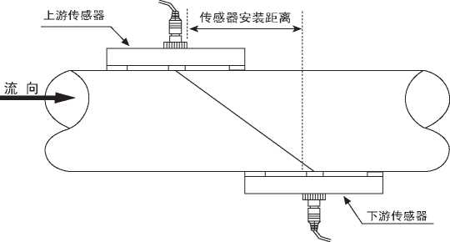

§2.8.4 W方式安装传感器
W方式通常被用在10-100mm的管道上。 管道顶视图

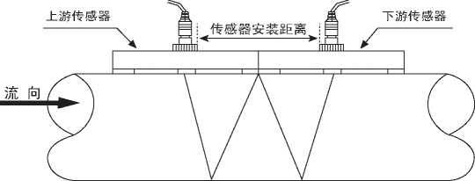

§2.8.5 N方式安装传感器
极少用的方式。

§2.9检查安装
使用者在安装好传感器后要对下列项目进行检查：收信号强度、信号良度Q值、时 差、估测的液体声速、信号传输时间比等。只有这样流量计才能稳定运行、测量准确。

§2.9.1信号强度
信号强度是指接收到的、经过放大的超声波信号，用3位数表示：［000］是指未检测到 任何的信号；［999］是指接收到的信号最大。
尽管信号在500-999之间流量计都能工作，但是较强的信号强度就能得到好的测量结 果，所以使用者应当将传感器接收到的信号条道最大。建议按下列方式做就能得到较好 的信号强度：
- 如果测得流量数值不稳定、信号强度低于700时，重新选择较好的测量位置。
- 仔细地打磨管道的外表面，稍微多加一些耦合剂。
- 轻微调整传感器的相对位置同时观察流量计的接收信号强度，停在信号最大的位 置，同时也要检查传感器之间的距离是否满足M25窗口的显示要求。
§2.9.2信号质量(信号良度)
流量计的信号质量是用Q值来表示的。Q值大意为着较高的信噪比(缩写SNR)，当 然测量的数据也比较准确，Q值应该在600-900范围之间，越高越好。
Q值较低可能有下列几种原因：
被附近的其他设备或装置干扰，如变频器的干扰就很强。解决办法是：重新选择安 装位置、远离干扰源、做好屏蔽、不共用电源等。
传感器与管道耦合不好，应该重新打磨、重涂一些耦合剂。
被测管段比较难测量，需要重新选择测量点。
§2.9.3总的传输时间和时差
总的传输时间和检测到的时差被显示在菜单窗口M93号中，它们是参与计算管道流 量的基本数据，所以流量将随着总的传输时间和时差变化而变化。
总的传输时间的变化范围应该很小。
当时差的上下波动范围超过了20%表示在传感器的安装方面存在问题，使用者应检查。
§2.9.4传输时间比
这个数值常被用来检查传感器安装的是否正确、输入的管道参数是否与实际的情况 相符。如果管道参数与传感器的安装正确，这个数值应该在100±3的范围内。超标了使 用者就应该检查：
已输入的管道的参数是否正确，与实际是否相符。
传感器的安装距离是否如M25号窗口所示？
传感器的安装方向是否正确？
传感器的安装位置是否合适？被测管段是否变形？内部是否存在着干扰源？
检查其它不符合测量要求的方面。
- 怎样使用

§3.1怎样判断流量计是否工作正常
一般情况下，在液晶显示器的右下角有”R”出现，表示流量计工作正常。
如果出现“H”时，则表示收到的信号比较差，请参考自诊断章节。
如果出现“I”时，则表示没有收到信号。
如果出现“J”时，则表示该流量计可能出现了硬件故障，请参考自诊断章节。I

§3.2怎样判断管道内的液体流动方向
确定目前流量计工作正常。
查看瞬时流量，如果显示的是正值，表示液流的方向是从红色传感器流向蓝色的传 感器；如果显示的是负值，表示液流的方向是从蓝色传感器流向红色的传感器。

§3.3怎样改变系统的测量单位制
在M30号菜单窗口中选择使用英制或者公制。

§3.4怎样选择流量单位
在M31号菜单窗口中选择。
选择完流量单位然后选择时间单位。

§3.5怎样选择累积器倍乘因子
使用33号窗口中选择一个合适的累积器倍乘因子，要根据流量大小来确定不要太快 也不要太慢，最好是保持在一分钟几个脉冲。
如果倍乘因子太小就会发生丢失脉冲的现象，因为设计的最小的脉冲周期为500毫秒。 如果倍乘因子太大累积脉冲就会太慢，会影响到其它的二次仪表的工作。

§3.6怎样打开和关闭累积器
使用34、35、36号窗口分别对正、负、净累积器进行打开或关闭的操作。

§3.7怎样实现流量累积器清零
使用37号窗口选择欲清零累积器进行清零。

§3.8怎样恢复出厂设置
使用37号窗口中显示为“选择操作”时，按□键，再按g键即可，使用者输入的参数 恢复到原始的出厂设置。

§3.9怎样使用阻尼器稳定流量显示
阻尼器的作用是稳定流量显示，其本质是一节滤波器。在M40窗口中输入“0”，表示 没有阻尼。当然数值越大流量计显示的瞬时流量越稳定，一般建议使用者输入的数值在 30秒左右，这个数值的大小不会对累积流量产生任何影响。

§3.10怎样使用零点切除避免无效累积
窗口41中的数据称为低流速切除值。流量计把流速绝对值低于此值的流量视为“0”对 待。这样可设置此参数，避免真实流量为“0”时，流量计产生的测量误差进行虚假的累积。 一般情况下，设置此参数为0.03m/s。
当管道流体的实际流速大于低流速切除值后，低流速切除值和测量结果无关，绝不 影响测量结果。

§3.11怎样静态校准零点
当管道内的液流完全停止时，流量计不会显示为“0”，而是有一个很小的“零点值”， 此时就可以设置零点已达到精确测量的目的。
统过M42号窗口来完成此项功能。
要求却认管道内的液流一定要完全停止流动后，进入M42号窗口，按匡_即可开始。

§3.12怎样修改仪表系数（标尺因子）标定校准
标尺因子是“真实流量”与流量计测得流量的比值。
标尺因子可以通过标定装置的实流检测能得到。.

§3.13怎样使用密码保护
给流量计加上密码锁保护可以避免无关人员错误修改和对累积器清零。
流量计加上密码锁可查阅数据，但不能进行任何修改操作。
M47窗口中输入的密码可以由1-4位的数字组成；无密码上锁可直接按|ENT|键，M47 解锁时也直接按［ENT键。
使用者忘记密码，请与生产商联系，并且要出示身份证明。

§3.14怎样使用内置数据记录器
内置数据记录器由24K字节的空间，可以存储2000行的数据。
使用M50号窗口打开数据记录器同时选择想要记录的项目。
使用M51号窗口设置记录数据的开始时间、记录的间隔时间和记录的持续时间。
使用M52号窗口选择数据存储方向，流量计可以将数据存储在缓冲器中。
数据也可以被传送到RS-232C接口处，不用存到缓冲器中。
使用M53号窗口可以浏览存在缓冲器中的数据。
使用M52号窗口清除RS-232C接口和缓冲器中的数据。

§3.15怎样使用频率输出功能
所有的TDS-100型系列超声波流量流量计都具有频率信号输出功能，联网到其它设备 上用频率的高低表示瞬时流量的大小，
频率输出任由使用者自行设置，只需设定4个参数。
在M68号窗口中设定瞬时流量的下限值，在M69号窗口中设定瞬时流量的上限值。
在M67出任由使用者自行设置，只需设定4个参数。
在M68号窗口中设定频率范围。
例如：某管道流量范围为0〜3000m3/h，要求输出对应频率信号200〜1000Hz。
使用者 在M68号窗口中输入0，M69号窗口中输入3000，在M67号窗口中输入200和1000。
请注意使用者还要在M78号窗口中选择第13号选项“频率输出”，同时也要做好OCT 输出的硬件连线。

§3.16怎样设置累积脉冲输出
每流过一个单位流量，TDS-100H型超声波流量计可以产生一个累积脉冲输出到外部 计数设备。
流量单位及倍乘因子的设置见§3.4、§3.5。
累积脉冲只能通过硬件OCT或者蜂鸣器。
例如：想要使用蜂鸣器输出正向累积脉冲，每一个脉冲代表0.1m3的流量，这样管道 内每流过0.1m3的液体蜂鸣器就会响一下。
请按下列步骤操作：
在窗口 M32中选择累积流量单位：“立方米(m3)。
在窗口M33中选择倍乘因子：“x 0.1”
在窗口 M77中选择:“正累积脉冲输出”。

§3.17怎样产生输出报警信号I
超声波流量计能产生两类报警信号：声音报警信号和开关输出报警信号。
下列情况能作为蜂鸣器和开关输出的触发源：：
探头接收不到超声波信号。
探头接收超声波信号太差。
流量计没有进入正常测量状态。

流量反向。
频率信号超量程。
瞬时流量超出设定范围。
报警器有两个，分别称为：报警器#1和报警器#2。使用者在M73，M74，M75，M76号 窗口中设置输出范围。
例如：当流量小于300m3/h和大于2000m3/h时，蜂鸣器鸣响，设置过程如下：
在M73号窗口中输入下限流量300作为#1报警器触发点。
在M74号窗口中输入上限流量2000作为#2报警器触发点。
在M77号窗口中选择“6. #1报警器”。

§3.18怎样使用蜂鸣器
TDS-100H手持式超声波流量计内置蜂鸣器是可编程的，在M77号窗口中进行设置。

§3.19怎样使用OCT输出
TDS-100H手持式超声波流量计的OCT输出开闭条件是可编程的，如累积脉冲输出等。 在M77号窗口中进行设置。
请注意频率输出信号也是从OCT输出的。
0CT输出与RS-232C共用一个接口，接头是6脚，地是5脚。

§3.20怎样修改日期时间
日期时间一般情况下无需修改，时钟的功耗很小。
只有在电池的电量完全被耗尽而且花费很长时间来更换电池的情况下才需要修改日期。 在M61号窗口中修改日期时间，可以是□键跳过不需要须改的部分。

§3.21怎样调整LCD显示器的对比度
在M70号窗口中进行LCD的对比度调整，调整的结果被存在EEPROM中，恢复出厂设 置也不会要调整结果。

§3.22怎样使用RS232/RS485串行口
在M62号窗口中进行RS-232C串行口的设置。

§3.23怎样查看每日、每月、每年流量
在M82号窗口中可查阅过去的日、月、年的历史流量数据和机器工作状态。

§3.24怎样使用工作计时器
使用工作计时器可以对一项操作进行计时，例如它可以对电池充满电后能连续工作 多少时间进行计时。
在M82号窗口中按［EN^键，选择“是”对计时器复位。

§3.25怎样使用手动累积器
在M38号窗口中按［ENT］键开始累积，再按［en^键停止。

§3.27怎样了解电池剩余电量的工作时间
在M07号窗口中查看，请参见§.2.1章节的说明。

§3.28怎样给电池充电
请参见§.2.1章节的说明。

§3.26怎样查看电子序列号和其他细节
TDS-100H型手持式超声波流量计使用唯一的电子序列号(ESN)来区分每一台流量 计，电子序列号是由8位识字组成，包含了软件版本和生产日期信息。
使用者也可以利用这个电子序列号进行设备的管理。
这个电子序列号在M61号窗口中显示。
使用窗口M+1可查阅自流量计出厂以来，总的工作时间。
使用窗口M+4可查阅自流量计出厂以来，上断电总次数。
- 菜单窗口详解
菜单窗口号码 | 功 能
M00 | 显示正、负、净累积，信号强度，信号良度和工作状态。
M01 | 显示正累积，瞬时流量，流速，信号强度，信号良度和工作状态。
M02 | 显示负累积，瞬时流量，流速，信号强度，信号良度和工作状态。
M03 | 显示净累积，瞬时流量，流速，信号强度，信号良度和工作状态。
M04 | 显示时间日期，瞬时流量，信号强度，信号质量和工作状态。
M05 | 显示时间日期，流速，信号强度，信号良度和工作状态。
M06 | 显示收到的波形。
M07 | 显示电池两端剩余电压和估计剩余的工作时间。
M08 | 显示所有的工作状态，信号强度和信号良度。
M09 | 显示今天全天的净累积流量，流速，信号强度，信号良度和工作状态。
M10 | 输入被测管道的外周长。
M11 | 输入被测管道的外径。  允许输入的数值范围是0-6000mm
M12 | 输入被测管道的壁厚。
M13 | 输入被测管道的内径(管外径和壁厚输入正确后内径大小自动算出，  可跳过此窗口)。
M14 | 选择被测管道的材质类型  下列管道材质时常用的，使用者不需要输入它们的声速：  (0)碳钢 (1)不锈钢(2)铸铁 (3)球墨铸铁(4)铜  (5) PVC ⑹铝 ⑺石棉水泥⑻玻璃钢
M15 | 用来输入不常见的材质制成管道的声速
M16 | 选择衬里材质类型，如果管道没有衬里请选择“无衬里”  常见的衬里材质如下，使用者不需要输入它们的声速：  (1)环氧沥青 (2)橡胶 (3)灰浆 (4)聚丙烯  (5)聚苯乙烯(Polystryol) (6)聚苯乙烯(Polystyrene)  ⑺聚酯 (8)聚乙烯 (9)硬质橡胶胶木 (10)聚四氟乙烯
M17 | 用来输入不常见的材质制成衬里的声速。
M18 | 输入有衬里管道的衬里厚度。
M19 | 输入管道内壁的粗糙系数。
M20 | 选择流体种类

M20 | 常见的流体如下，使用者不需要输入它们的声速（0）水（1）海水（2）煤油（3）汽油（4）燃料油（5）原油（6）丙烷（-45度）（7）0度丁烷（8）其它（9）柴油（10）蓖麻油（11）花生油（12）90号汽油（13）93号汽油（14酒精）（15）125度高温水
M21 | 用来输入不常见流体的声速
M22 | 用来输入不常见流体的粘度
M23 | 选择本机配置的传感器  一共有14种类型的传感器可供选择  如果选择了用户自备的传感器，则需要输入传感器的4个参数  如果选择了π型管段式传感器，则需要输入传感器的3个参数
M24 | 选择传感器的安装方法  有4种方法可供选择  （0）V-方安装 （1）Z-方安装 （2）N-方安装 （3）W-方安装
M25 | 显示传感器的安装距离
M26 | 将管道的参数存储管道内部的nvram中
M27 | 读取以前存储的管道参数
M28 | 选择当收到的信号变差时是否保持上次的正确数据，出厂设置为“是”
M29 | 输入一个数值000-999之间表示多少为信号质量差，出厂设置0
M30 | 选择测量的单位制，出厂设置为“公制”，英制与公制转换不会影响累积的单位
M31 | 选择流量单位，下列单位可供选择：  0.立方米（m³） 1.升（L） 2.美国加仑（gal）  3.英国加仑（igl） 4.美国兆加仑（mgl） 5.立方英尺（ct）  6.美国液体桶（bal） 7.英国液体桶（ib） 8.油桶（ob）  时间单位有：天、小时、分钟、秒，可以组合为36种流量单位
M32 | 选择累积流量单位
M33 | 选择累积的倍乘因子  倍乘因子的选择范围0.001~10000

M34 | 净累积器开关。
M35 | 正累积器开关。
M36 | 负累积器开关。
M37 | - 累积器清零  - 恢复出厂设置，按点键再按左箭头键完成，小心操作恢复出厂参数设置。
M38 | 手动累积器，按任意键开始按任意键停止。
M39 | 选择显示语言中文或英文，此项操作使世界上超过20亿人可以看懂流量  计的显示内容。
M40 | 阻尼系数，设置范围0-999秒。  0秒表示无阻尼，出厂设置是10秒。
M41 | 低流速切除值，避免无效计量。
M42 | 静态置零，使用时注意被测管道内液流完全停止。
M43 | 清除静态置零零点，恢复到出厂的原始零点。
M44 | 手工零点设置，通常情况下设置为零。
M45 | 标尺因子仪表系数，出厂设置系数为1。  没经过实流标定时系数是1。
M46 | 网络标识地址码，除了 13(0DH,回车)，10 (0AH,换行),42 (2AH), 38, 65535之外的任何整数都可以。每一台流量计都有一个联网用的地址码  IDN,，请参见通讯章节的说明。
M47 | 系统锁，密码保护防止参数被更改。
M48 | 没有使用。
M49 | 联网通讯测试窗口。
M50 | 数据定时输出选项，内置数据记录器的开关。
M51 | 定时输出时间设置。
M52 | 输出数据流向控制，如果选择“缓#=>RS-232”，所有记录的数据全都 被送至RS-232接口。  如果选择“存入机内缓存”，数据就被存入内置的记录器中。  清除内置缓存。
M53 | 缓存浏览器，它的作用如同一个文件编辑器，用 、 、 或 键浏览缓存器。  当记录器是打开的时候，只要有新的数据存储，浏览器就会自动更新。
M54 | 没有使用。
M55 | 没有使用。
M56 | 没有使用。

M57 | 没有使用。
M58 | 没有使用。
M59 | 没有使用。
M60 | 9阵的日历设置，按 键进行修改，使用 键跳过不需要修改的数字。
M61 | 流量计的版本信息，本台流量计的电子序列号。  使用者可以利用这个电子序列号进行设备的统计和管理。
M62 | RS-232串行口设置，波特率的范围是75-115200bps。
M63 | 没有使用。
M64 | 没有使用。
M65 | 没有使用。
M66 | 没有使用。
M67 | 使用频率输出功能，输入频率范围是0-9999HZ,出厂设置是1-lOOlHz。
M68 | 频率输出下限量值。
M69 | 频率输出上限量值。
M70 | LCD液晶显示器的显示背光控制选项，输入的数值表示背光可以电亮多  少秒钟。
M71 | LCD液晶显示器对比度控制，输入的数值越小LCD的显示越暗淡。
M72 | 工作时间定时器，按 ^键然后选择“YES”可以将其清零。
M73 | #1报警器下限设置，本流量计配备了两套报警方式，使用者同时必须在  M77或M78窗口中选择报警输出的内容。
M74 | #1报警器上限设置。
M75 | #2报警器下限设置。
M76 | #2报警器上限设置。
M77 | 蜂鸣器设置选项。  通过选择适当的触发事件，当事件发生时，蜂鸣器辉发出“吡吡”的声音。
M78 | OCT （集电极开路输出）开路输出选项。  通过选择适当的触发事件，当事件发生时，OCT电路就会接通。
M79 | 没有使用。
M80 | 通过RS-232接口与另一台手持式联机用做它的键盘显示器。
M81 | 没有使用。
M82 | 日月年流量累积器。
M83 | 没有使用。
M84 | 没有使用。

M85 | 没有使用。
M86 | 没有使用。
M87 | 没有使用。
M88 | 没有使用。
M89 | 没有使用。
M90 | 显示信号强度，信号质量，右上角的是传输时间比。
M91 | 信号传输时间比，如果被测管道的参数输入正确，而且传感器安装也  合适，这个数值应该在100±3%范围内，否则使用这就应该检查输入的  参数和传感器的安装。
M92 | 显示估测流体声速，如果这个数值与实际流体的声速差异很大，使用  这就有必要检查已输入的管道参数和传感器的安装是否正确。
M93 | 显示信号总的传输时间和时差。
M94 | 显示流量测量程序使用的雷诺系数及管道因子。
M95 | 没有使用。
M96 | 没有使用。
M97 | 命令将输入的管道参数存入内置的数据缓存器和RS-232C串口。
M98 | 命令将自诊断的信息存入内置的数据缓存器和RS-232C串口。
M99 | 命令将当前显示窗口内容存入内置的数据缓存器和RS-232C串口。
M+0 | 查阅前64次的上、断电时刻的时间和流量数据。
M+1 | 显示流量计总的工作时间。
M+2 | 显示上次断电时间。
M+3 | 显示上次断电时流量。
M+4 | 显示流量计总开关次数。
M+5 | 科学型计算器，方便适用。运算符是通过选择而不是直接按键。
M+6 | 没有使用。
M+7 | 没有使用。
M+8 | 没有使用。
M+9 | 没有使用。
M-0 | 生产商的硬件调整入口。

- 问题处理

§5.1硬件上电自检信息及原因对策
TDS-100型系列超声波流量计在每次上电的时候都要对硬件进行自诊断，下表是上电 后显示的信息及解决对策：
故障信息 | 原因 | 解决对策
ROM检验错误 | 软件有误 | (1)重新上电
数据测试错误 |  | (2)同厂商联系
存储数据错误 | 使用者输入的参数丢失 | 出现此信息时按 键，所有参数 恢复出厂时设置
主频或时钟慢错误 | 时钟故障或晶振故障 | (1)重新上电
主频或时钟快错误 |  | (2) 同厂商联系
日期时间错误 | 系统日期时间有错 | 在M61号窗口重新输入时间
主机重复复位 | 硬件系统错误 | 同厂商联系

§5.2工作时错误代码(状态代码)原因及解决办法
TDS-100型系列超声波流量计都会在显示器右下角显示一个状态代码 如：大写的I、R等。下表是在MOO, M01, M02, M03, M90和M08号窗口中显示的状 态代码的含义及解决办法：
错误代码 | M08菜单对应显示 | 原因 | 解决办法
R | 系统工作正常 | 没有错误
I | 没有检测到接收 信号 | - 收不到信号  - 传感器安装不合适  - 传感器与管道接触不紧 或耦合剂太少  - 管道的结垢太厚或者衬 里太厚  - 传感器连接电缆断了 | 重新更换测量位置清除 结垢  检查电缆的连接情况 检查耦合剂
J | 测量电路硬件错误 | 硬件故障 | 与厂商联系
H | 接收信号质量差 或者氐 | - 信号低  - 传感器安装不合适  - 管道的结垢太厚  - 管道的衬里太厚  - 传感器连接电缆断了或 者接触不好 | - 重新更换测量位置  - 清除结垢  - 检查电缆的连接情况  - 检查耦合剂

Q | 频率输出高于设 定值 | 实际的频率输出超出了使 用者的设定值 | 在M66，M67, M68和 M69船口中输入的数值， 并在M69窗口中输入一个 较大的数值。
F | 存储数据错误 日期时间错误 CPU或IRQ错误 ROM错误 | ⑴RAM，RTC地暂时性错误  (2)永久性硬件故障 | - 重新上电  - 同厂商联系
1  2  3 | 自动增益调整 | 流量计进行自动增益调 整，数字表示调整的步骤
K | 空管 | 管道内无流体 在M29窗口中设置错误 | 重新选择满管的地方测量 在M29窗口中进行设置空 管信号

§5.3其他常见问题问答
(1)流量计的显示测量正常的“R”，并且收到的信号强度和信号良度都很好，被测管 道的流体一直在流动，而此时流量计的流量一直显示为0.0000,这是什么原因？
使用者有可能在有流体流动的情况下使用了“静态置零”操作；解决办法是进入M43号 窗口“清除静态置零零点”选择“是(YES) ”。
- 流量计显示的流量数据比管道是流量小或者大，这是什么原因？
- 在M44窗口中进行了错误的设置；解决办法是进入M44号窗口输入数值“0”。
- 传感器安装的不正确。
- 流量计存在一个零点，在确认管道内的流体完全静止的情况下，进入到M42号 窗口中进行“静态置零”操作。
- 机内电池剩余电量的工作时间没有达到M07号窗口中显示时间长度。
- 电池的充放电次数已经达到了使用寿命，需要更换。
- 新更换的充电电池可能与软件计算程序不配套，软件需要升级，请与厂商联系。
(C)电池在充电的过程中，被中断过很多次，导致电池未能充满电。
（d）机内电池剩余电量的工作时间确实与实际的工作时间有一定差异，特别是电池 两端电压在3.70-3.90v之间时。所以机内电池剩余电量的工作时间仅供使用者参考。

- 联网使用及通信协议

§6.1概述
TDS-100型系列超声波流量计都配备一个标准的RS-232C通讯借口，还有一套完整 的通讯协议，而且与日本富士电机超声波流量计的通讯程序想兼容。

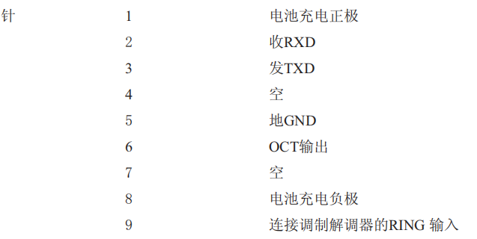
§6.2流量计串行口定义

§6.3通信协议
通信协议是一些基本命令采用数据字符串(ASCII),结尾是回车(CR)和换行 (LF),常用命令如下表所示：
命令 | 命令意义 | 数据格式
DQD(CR) | 返回每天瞬时流量 | ±d.ddddddE±dd(CR) (LF)*
DQH(CR) | 返回每小时瞬时流量 | ±d.ddddddE±dd(CR) (LF)
DQM(CR) | 返回每分瞬时流量 | 士d.ddddddE士dd(CR) (LF)
DQS(CR) | 返回每秒瞬时流量 | 士d.ddddddE士dd(CR) (LF)
DV(CR) | 返回瞬时流速 | 士d.ddddddE士dd(CR) (LF)
DI+(CR) | 返回正累积量 | 士dddddddE士d(CR) (LF)**
DI-(CR) | 返回负累积量 | 士dddddddE士d(CR) (LF)
DIN(CR) | 返回净累积量 | 士dddddddE士d(CR) (LF)
DID(CR) | 返回仪器标识码(地址码) | ddddd(CR) (LF)
DL(CR) | 返回信号强度和信号良度 | S=ddd,ddd Q=dd (CR) (LF)

DT(CR) | 返回当前日期及时间 | yy-mm-dd hh:mm:ss(CR)(LF)
M@(CR)*** | 发往流量计模拟键值@
LCD(CR) | 返回当前LCD显示器显示内容
FOdddd(CR) | 使频率输出以n值输出
ESN(CR) | 返回流量计的电子序列号 | Dddddddd(CR)(LF)
RING(CR) | 调制解调器请求握手命令
OK(CR) | 调制解调器应答信号 | 无输出
GA | GSM短信息通信专用命令A | 详细请与厂商联系
GB | GSM短信息通信专用命令B
GC | GSM短信息通信专用命令C
DUMP(CR) | 输出机内打印缓冲区内容 | ASCII码格式
DUMPO(CR) | 清除机内打印缓冲区 | ASCII码格式
DUMPl(CR) | 输出机内打印缓冲区全部内容 | ASCII码格式，24K字节长
W | 单字节地址组网命令前缀，单 字节地址应该在0-65534之间。
N | 数字串地址（IDN）组网命令 前缀，数字串地址（IDN）可 以是一个单字节数值，应该在  00-255之间。
P | 带校验回传命令前缀
& | 命令“加”功能符号，可以将6 个基本命令连接起来形成一个 长复合命令

注释 * （CR）表示回车，（LF）表示换行。
** ‘d’ 表示0〜9数字。
*** @表示键值，例如30H,表示“0”键。

§6.4功能前缀和功能符号
p前缀
字符P可以加在每一个基本命令前，表示回传的数据带有CRC校验。校验和的求法是 二进制加法得到的。
例如：命令DI+ （CR）（相应二进制数据为44H,49H,2BH,0DH）回传的数据为
+ 1234567E+0m3 （CR）（LF）（相应二进制数据为2BH，31H，32H，33H，34H，35H，36H，37H,
45H，2BH，30H，6DH，33H，20H，0DH，0AH)贝IJ命令PDI+(CR)回传的数据为 +1234567E+0m3 !F7(CR) (LF)，“!”表示其前是求和的字符，其后两个字节的校验和：
(2BH+31H+32H+33H+34H+35H+36H+37H+45H+2BH+30H+6DH+33H+20H=(2)F7H) 注意“!”前可以没有数据，也可能存在空格符号(20H)。
W前缀
W前缀的是用与联网的环境中，用法是：W+数字串地址码+基本命令，数字串取值 范围0-65534除去 13 (0DH回车)，10 (0AH换行)，42 (2AH*), 38 (26H&)。如欲 访问第12345号流量计的瞬时流速，可发命令W12345DV(CR)，对应二进制码为57H，31H， 32H，33H，34H，35H，44H，56H，0DH。
数字串应该在0-65534之间，除了 13(0DH)，10 (0AH)，42(2AH，*)，38(26H，&)之外。 例如：流量计的数字串地址码IDN=12345，要求返回瞬时流速的命令是：W12345DV (CR)。
N前缀
N前缀是用于网络的一个单字节地址码，不推荐使用，保留它只是保持本产品与以前 的版本的兼容一致性。
&功能符号
&功能符号可以把多至六个的基本命令(可带前缀P)加在一起组成复合长命令，使 编程更容易。
例如要求同时第4321号流量计发回1.瞬时流量2.瞬时流速3.正累计量，并且带校验， 发送的复合命令如下：W4321DQD&DV&DI+(CR)
回传的数据如下：
+1.234567E+12m3/d(CR)
+3.1235926E+00m/s(CR)
+1234567E+0m3(CR)
§6.5键值编码
键值编码，在上位机模拟按键用途。例如通过串行口输入指令“Ml”，即相当于TDS- 100键盘上按键1 ,这样可达到在上位机完全实现键盘操作的所用功能。所有键盘编码如 下表所示。
键值编码用于使用联机时，将“M”与键码一起输入，即相当于直接在流量计键盘上操 作一样，使用这个功能就可以实现遥控操作，甚至可以通过互联网远程操作流量计。
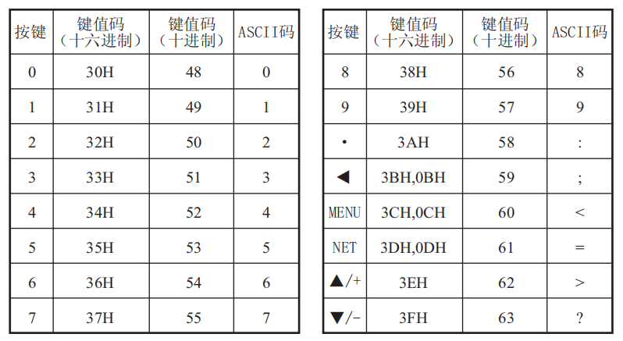

- 质量保证及服务维修支持

§7.1质量保证
本公司的所有产品实行一年的免费保修服务，使用者只需承担将流量计发回本公司 的单向运费。

§7.2公司服务
本公司为所有的用户提供安装服务，所需安装费用根据实际花销结算。
如果遇到了流量计硬件故障，我们建议使用者将流量计发回我公司进行维修服务， 因为流量计是由微处理器构成，很难进行现场维修，将流量计发回我公司以前最好与维 修人员联系一下确认故障现象。
其它使用中的问题，使用者可以通过电话、传真或电子邮件与我公司的维修部门联 系解决。

§7.3软件升级服务
本公司提供免费的软件升级服务，请与我们联系最新的软件产品。

